Cho sơ đồ các quan hệ liên kết với nhau như sau:
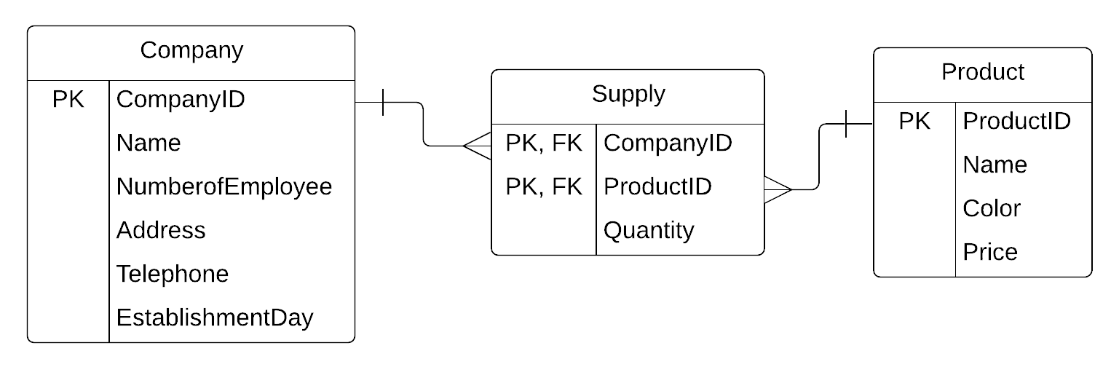

Các anh/chị vui lòng thực hiện các yêu cầu sau:

- Tạo 3 bảng trên bằng câu lệnh tạo bảng. (2đ)
CREATE TABLE BaiTapCSDL.Company (
CompanyID int not null AUTO_INCREMENT,
Name varchar(40) not null,
NumberofEmployee int,
Address varchar(50),
Telephone char(15),
EstablishmentDay date,
CONSTRAINT KhoaChinhCompany primary key (CompanyID)
);

CREATE TABLE BaiTapCSDL.Product (
ProductID int not null AUTO_INCREMENT,
Name varchar(40) not null,
Color char(14),
Price decimal(10,2),
CONSTRAINT KhoaChinhProduct primary key (ProductID)
);

CREATE TABLE BaiTapCSDL.Supply (
CompanyID int not null,
ProductID int not null,
Quantity int,
CONSTRAINT KhoaChinhSupply primary key (CompanyID,ProductID),
CONSTRAINT KhoaPhu1 foreign key (CompanyID) references BaiTapCSDL.Company(CompanyID),
CONSTRAINT KhoaPhu2 foreign key (ProductID) references BaiTapCSDL.Product(ProductID)
);
Biểu diễn các yêu cầu sau bằng biểu thức đại số quan hệ và câu lệnh SQL:
- Cho biết tên, địa chỉ của các công ty có địa chỉ đặt tại 'London'. (2đ)
SELECT Name, Address FROM Company
WHERE Address LIKE '%London%';
- Cho biết thông tin công ty có cung cấp mặt hàng màu sắc là 'red' và có số nhân viên lớn hơn 2000. (2đ)
SELECT * FROM COMPANY
WHERE NumberofEmployee > 2000 AND CompanyID in
(SELECT CompanyID FROM Supply s,Product p
WHERE s.ProductID = p.ProductID AND p.Color = 'red');
- Cho biết mã công ty cung cấp TẤT CẢ các mặt hàng màu sắc 'blue'. (2đ)
SELECT CompanyID FROM Supply WHERE ProductID
in(SELECT ProductID FROM PRODUCT WHERE COLOR = 'red')
GROUP BY CompanyID HAVING count(ProductID) = (SELECT count(ProductID) FROM Product WHERE Color = 'red');
Biểu diễn các yêu cầu sau bằng câu lệnh SQL:
- Cho biết tổng số nhân viên lao động cho các công ty có trụ sở ở 'Paris'. (1đ)
SELECT SUM(NumberofEmployee) FROM Company
WHERE Address Like '%Paris%';
- Vì lạm phát, mỗi mặt hàng đều tăng giá 10%. Hãy cập nhật thông tin này. (1đ)
UPDATE Product
SET Price = Price * 1.1;

Hãy biểu diễn các câu truy vấn sau:
1/ Hãy cho biết tên, số nv của các cty ở Nhật Bản
SELECT Name, NumberofEmployee
FROM BaiTapCSDL.Company
WHERE Address LIKE '%Tokyo%';
2/ Hãy cho biết ttin cty có số nv >100,000
SELECT * FROM BaiTapCSDL.Company
WHERE NumberofEmployee > 100000;
3/ Ttin cty có số nv >100,000 và ở Đức
SELECT * FROM BaiTapCSDL.Company
WHERE NumberofEmployee > 100000 AND Address LIKE '%Germany%';
4/ Hãy cho biết ttin cty thành lập năm 1916
SELECT * FROM BaiTapCSDL.Company
WHERE YEAR(EstablishmentDay) = 1916;
5/ Cho biết thông tin cty >70 tuổi
SELECT * FROM BaiTapCSDL.Company
WHERE (YEAR(CURDATE()) - YEAR(EstablishmentDay)) > 70;
6/ Cho biết tên cty, sắp xếp theo abc
SELECT Name FROM BaiTapCSDL.Company
ORDER BY Name ASC;
7/ Cho biết ttin cty, sắp xếp theo nv giảm dần
SELECT * FROM Company
ORDER BY NumberofEmployee DESC;
8/ Có bao nhiêu cty trong csdl?
SELECT COUNT(CompanyID)
FROM Company;
9/ Tổng số nv tất cả các cty
SELECT SUM(NumberofEmployee) FROM Company;
10/ Số lượng nv trung bình của mỗi cty
SELECT AVG(NumberofEmployee) FROM Company;
11/ Số lượng nv nhiều nhất
SELECT * FROM COMPANY
WHERE NumberofEmployee >=ALL(SELECT NumberofEmployee FROM COMPANY);
12/ Số lượng nv ít nhất
SELECT * FROM COMPANY
WHERE NumberofEmployee <=ALL(SELECT NumberofEmployee FROM COMPANY);
13/ Cho biết ttin cty có số nv max
SELECT * FROM COMPANY
WHERE NumberofEmployee >=ALL(SELECT NumberofEmployee FROM COMPANY);
14/ Hiển thị mã và tên công ty có địa chỉ ở "US" theo quy cách 2 cột tên là "Mã công ty" và "Tên công ty"
SELECT CompanyID as 'Mã công ty', Name as 'Tên công ty' FROM COMPANY
WHERE Address LIKE '%US%';
15/ Cho biết tên, điện thoại của cty ở Japan, có số nv lớn hơn 8000
SELECT Name, Telephone FROM Company
WHERE Address LIKE '%Japan%' AND NumberofEmployee > 8000;

